Reporte de Fallas de la Aplicación
  - Inicio de sesion
Incidencia | Descripción | Perfiles | Muestra | Solución | Evidencia
Error al iniciar sesión | La aplicación no permite el acceso con credenciales válidas. (contraseñas con punto intermedio) | Usuario, Administrador,  Producción | 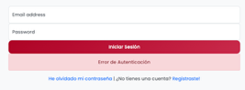 | SI | 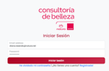
No recupera contraseña | Al presionar este boton , no pasa nada | Usuario, Administrador,  Producción | 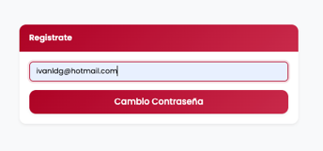 | SI | 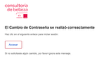
No acepta ninguna contraseña | Al ingresar varias veces, hay un momento que ya no deja ingresar, aun con la misma contraseña | Usuario, Administrador,  Producción | 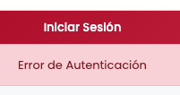 | SI
No muestra el perfil logeado | Todos los usuarios lo marca como USUARIO, no marca administrador o produccion | Usuario, Administrador,  Producción |  | SI | 
Solicitud de ingreso, no recibe mail | No llega correo de solicitud aceptada | Usuario, Administrador,  Producción

  - Brief
Incidencia | Descripción | Perfiles | Muestra | Solución | Evidencia
Error al crear brief, campos obligatorios | Al no ingresar toda la informacion obligatoria (en algunos campos como ciclo permite guardar brief) | Usuario, Administrador | 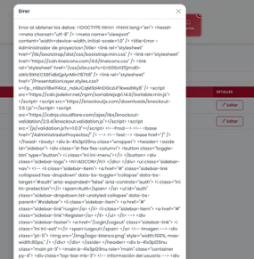 | SI | 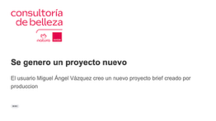
Crea un brief con fecha anterior a la actual | Deja crear brief con fechas anteriores | Usuario, Administrador | 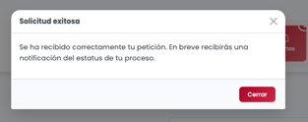 | SI | 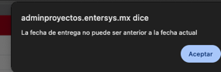
No se ve imagen cargada al editar brief | Al presionar editar brief, y presionar en la imagen previamente cargada , lanza error | Usuario, Administrador | 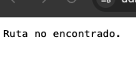 | NO  no encuentra la imagen | 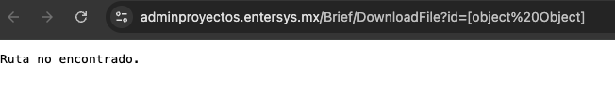
Usuario puede cambiarestatus de proyecto | Al crear brief el usuario no deberia poder cambiar estatus de proyecto, debe nacer en EN REVISION | usuario | 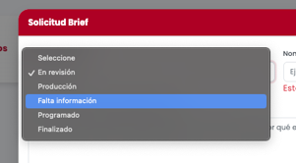 | SI  mejor bloquear este campo | 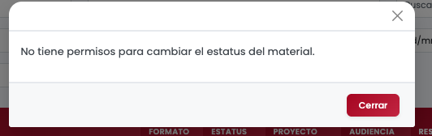

  - Materiales
Incidencia | Descripción | Perfiles | Muestra | Solución | Evidencia
Error al iniciar sesión | La aplicación no permite el acceso con credenciales válidas. (contraseñas con punto intermedio) | Usuario, Administrador,  Producción |  | SI | 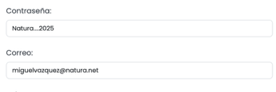
Crea material con fecha anterior a la actual | Al crear material y poner fecha de entrega anterior,si crea el material | administrador | 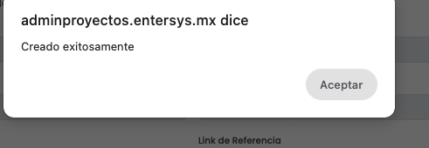 | SI | 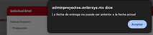
Falta boton ver material | Solo esta el boton eliminar, no se puede consultar | Administrador | 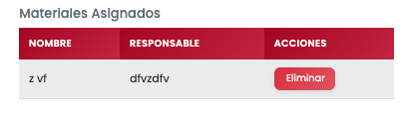 | NO aparece boton ver material | 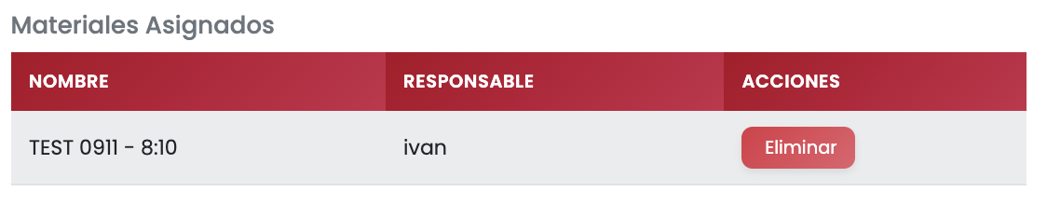
No predice usuarios | Pestaña participantes, no predice todos los usuarios registrados | administrador | 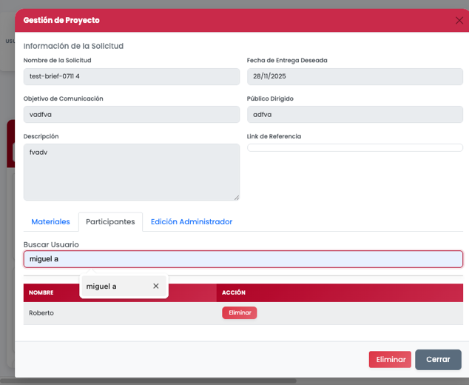 | NO | 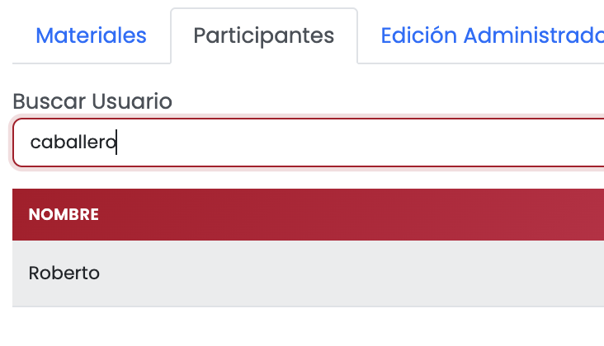
No envia alerta ni notificacion – agregar participantes | Al editar material y agregar a participantes, el usuario no recibe alerta ni notificacion |  |  | NO  Se agrego a y no recibe
No se ve infomacion del brief dentro del material | Al consultar el brief, no se ve la informacion que ingreso el administrador DEBERIA VERSE ESTA INFO | Administrador, usuario, producción | 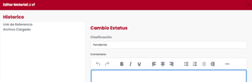 | NO recibe notificacion ni sus materiales
Formato fecha de entrega, tiene hora | El campo fecha de entrega tiene numeros sin uso (hora y minutos) | Administrador, usuario, producción | 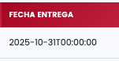  Dia-mes-año | SI | 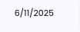
No envia correo | Al indicar notificar por correo , no lo hace |  | 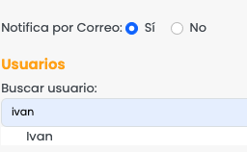 | SI | 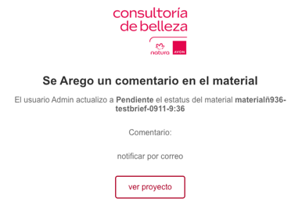
El boton guardar cambios no esta en todas las pestañas | El usuario no presiona el boton guardar cambios porque solo esta en la ultima pestaña |  | 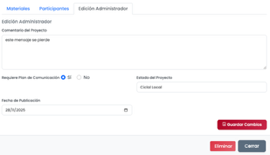 | MEJORA | MEJORA PENDIENTE
SOLICITUD - PCN | Dejar que sea multiples | Administrador, usuario, | 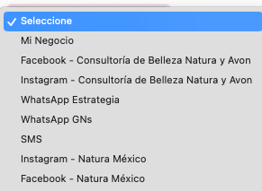 | SI | 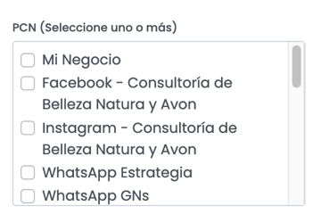
Se puede guardar material sin asignar participantes | Debe ser obligatorio asignar participantes (produccion) | administrador |  | NO | Mostrar mensaje , DEBE AGREGAR AL MENOS UN PERFIL PRODUCCION A SU PROYECTO
No llega notificacion de comentario en material | Al hacer comentario en el material, no llega Alerta a la plataforma de los involucrados (en general ninguna alerta) | Administrador, usuario,
No notifica cambios de estatus | No llega alerta | Administrador, usuario,produccion |  | NO | 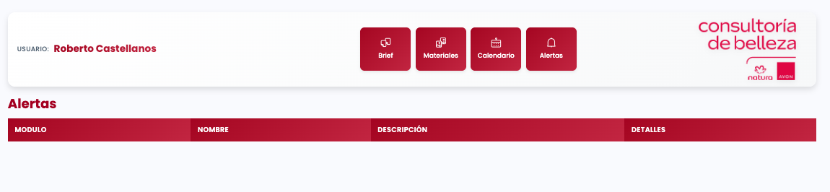
Produccion tiene privilegios que no deberia | Produccion solo puede cambiar el estatus del material a: En Diseño, En produccion, En revision |  | 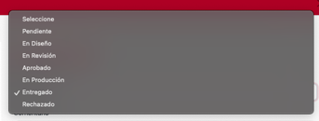 | NO  Este perfil aun puede cambiar clasificaciones como finalizado, no deberia
Usuario no debe cambiar estatus de material | Usuario no debe cambiar estatus de material |  |  | SI, pero aun aparece la opcion para seleccionar | 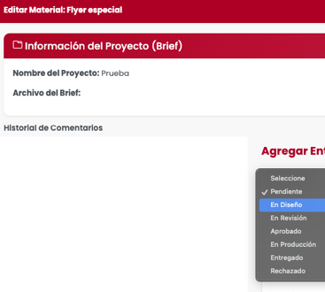
No se ve info dentro del material | Al entrar al material, Debe mostrar la info: ciclo, mensaje, prioridad, PCN, audiencia, formato, responsable, área, fecha de entrega.  Y USUARIOS INVOLUCRADOS EN ESE MATERIAL |  |  | NO, es primordial esta info | 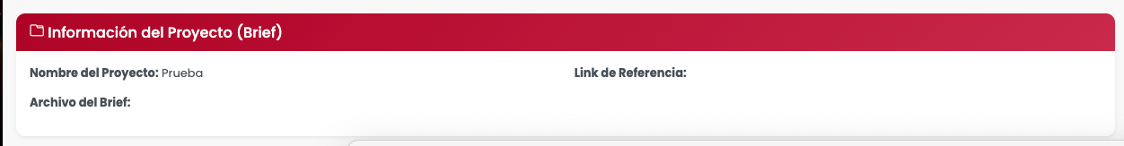
SOLICITUD. El contador sea accesos directos | Al dar clic, ver materiales con ese estatus | Administrador, usuario, produccion | 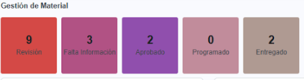 | NO, sigue sin ser acceso directo | 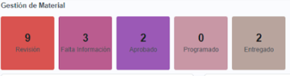

  - Proyectos
Incidencia | Descripción | Perfiles | Muestra | Solución | Evidencia
El boton guardar cambios no esta en todas las pestañas | El usuario no presiona el boton guardar cambios porque solo esta en la ultima pestaña |  |  | SI | 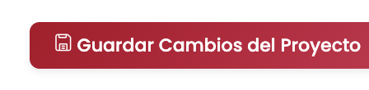
No se ve informacion complementaria del administrador | Dentro del proyecto , no esta la info complementaria del administrador (la que llena al completar el brief) Tambien se pierde el comentario del proyecto | administrador | 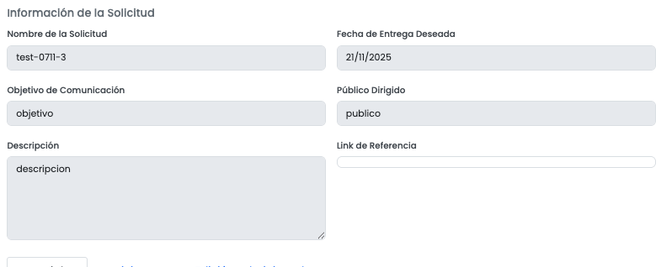 | NO | 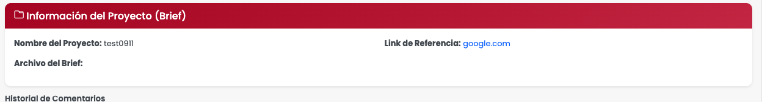
SOLICITUD – home- los contadores funcionen como acceso directo | Al dar clic en el contador, muestre los proyectos, po ejemplo al dar clic en Proyectos finalizados, muestre colo esos |  | 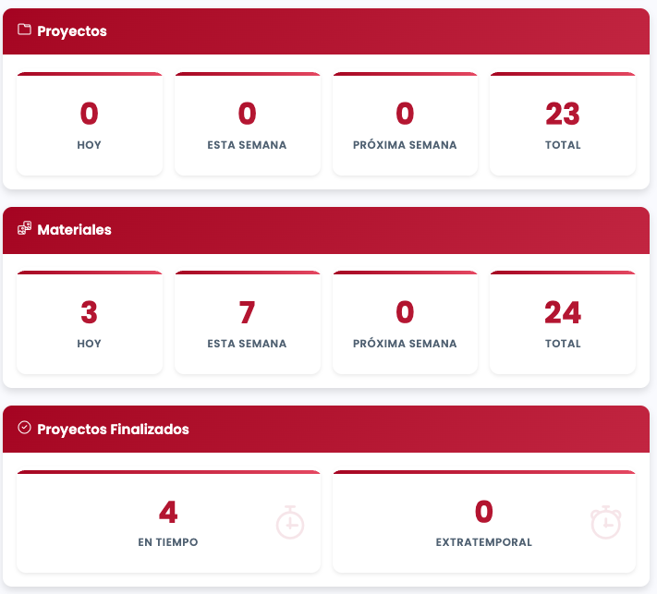 | No, sigue sin ser acceso directo

  - Calendario
Incidencia | Descripción | Perfiles | Muestra | Solución | Evidencia
Muestra todos los proyectos | Muestra todos los materiales ingresados, deberia mostrar solo los que le fueron asignados al PRODUCCION | ,  Producción | 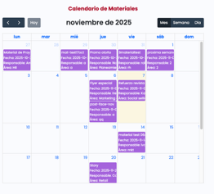 | NO, sigue mostrando todos los materiales | 